生物的運輸與防禦03-01植物的運輸構造
選擇
- 題號：0810527 難易度：中 學習內容：Db-IV-6 主題：生物的運輸作用
（ ）下列哪一種植物維管束在莖中的分布方式與另外三種差異最大？ (A)向日葵 (B)玉米 (C)樟樹 (D)榕樹。
《答案》B
- 題號：0810528 難易度：中 學習內容：Db-IV-6 主題：生物的運輸作用
（ ）關於榕樹的敘述，下列何者錯誤？ (A)不具有形成層 (B)莖中維管束呈環狀排列 (C)莖可逐年加粗 (D)莖中木質部在內，韌皮部在外。
《答案》A
- 題號：0810529 難易度：中 學習內容：Db-IV-6 主題：生物的運輸作用
（ ）植物體內有負責運輸的細胞，排列成束，稱為維管束。關於維管束的敘述，下列何者錯誤？ (A)維管束細胞較細長 (B)負責運輸水分及礦物質的為木質部 (C)木質部細胞的細胞壁很薄，缺乏支撐功能 (D)負責運輸養分的為韌皮部。
《答案》C
- 題號：0810530 難易度：易 學習內容：Db-IV-6 主題：生物的運輸作用
（ ）下列哪一種植物的維管束呈環狀排列？ (A)向日葵 (B)水稻 (C)玉米 (D)昆布。
《答案》A
- 題號：0810531 難易度：中 學習內容：Db-IV-6 主題：生物的運輸作用
（ ）某觀光區有種植臺灣杉，其中幾棵杉樹的樹幹，被來訪的觀光客刻字留念，由於字體密布，造成臺灣杉上端枝葉乾枯，這是因為人為破壞植物的哪一個構造，使得根部細胞無法得到養分，導致臺灣杉無法存活？ (A)形成層 (B)韌皮部 (C)木質部 (D)表皮。
《答案》B
- 題號：0810532 難易度：中 學習內容：Db-IV-6 主題：生物的運輸作用
（ ）研究樹木的年輪，可以幫助我們了解樹木生長的歲數，下列何者為形成年輪的主因？ (A)每年形成層細胞都會分裂一次，因此分裂時即產生年輪 (B)因為木質部雖逐年生長，但歲末停止成長，因而造成紋路 (C)因為春、夏兩季與秋、冬兩季木質部細胞生長速度不同所致 (D)因為韌皮部和木質部顏色深淺不一所形成。
《答案》C
- 題號：0810533 難易度：難 學習內容：Db-IV-6 主題：生物的運輸作用
（ ）榕樹莖內維管束含有形成層，不斷增生新的木質部細胞和新的韌皮部細胞，使莖加粗，此時莖內所含有的細胞由內而外的排列順序為何？甲.新的木質部細胞；乙.老的木質部細胞；丙.新的韌皮部細胞；丁.老的韌皮部細胞。 (A)甲→乙→丙→丁 (B)乙→甲→丙→丁 (C)乙→甲→丁→丙 (D)甲→乙→丁→丙。
《答案》B
- 題號：0810534 難易度：中 學習內容：Db-IV-6 主題：生物的運輸作用
（ ）樹木會出現年輪的原因為何？ (A)木質部的細胞生長速度不同 (B)讓人類易於估算樹齡 (C)韌皮部和木質部的顏色不同 (D)韌皮部的細胞生長速度不同。
《答案》A
- 題號：0810535 難易度：易 學習內容：Db-IV-6 主題：生物的運輸作用
（ ）樹皮是指哪一構造及其以外的部分？ (A)木質部 (B)形成層 (C)韌皮部 (D)根部。
《答案》C
- 題號：0810536 難易度：易 學習內容：Db-IV-6 主題：生物的運輸作用
（ ）下列何者最適合用於判斷樹木的年齡？ (A)維管束的排列方式 (B)形成層的有無 (C)年輪圈數 (D)葉片數目。
《答案》C
- 題號：0810537 難易度：中 學習內容：Db-IV-6 主題：生物的運輸作用
（ ）一般情形下，在玉米莖中沒有辦法觀察到下列哪一種構造？ (A)形成層 (B)韌皮部 (C)木質部 (D)表皮。
《答案》A
- 題號：0810538 難易度：中 學習內容：Db-IV-6 主題：生物的運輸作用
（ ）環狀剝皮的方式為撕開一圈樹皮，其中韌皮部的部分也遭受破壞，此時植物最先遭遇到的問題是什麼？ (A)光合作用降低 (B)水分無法運輸 (C)養分無法運輸 (D)根部無法吸收水分。
《答案》C
- 題號：0810539 難易度：中 學習內容：Db-IV-6 主題：生物的運輸作用
（ ）木材主要由維管束的什麼細胞堆積而成的？ (A)形成層 (B)木質部 (C)韌皮部 (D)表皮細胞。
《答案》B
- 題號：0810540 難易度：中 學習內容：Db-IV-6 主題：生物的運輸作用
（ ）使用紅色液體觀察植物體內水分運輸的時候，可以發現到紅色液體分布在莖的哪一個區域？ (A)全部區域 (B)整個維管束 (C)韌皮部 (D)木質部。
《答案》D
- 題號：0810541 難易度：中 學習內容：Db-IV-6 主題：生物的運輸作用
（ ）多年生木本植物的莖會隨時間慢慢加粗，試問這是因為具有下列哪一種構造的緣故？ (A)形成層 (B)木質部 (C)韌皮部 (D)表皮細胞。
《答案》A
- 題號：0810542 難易度：中 學習內容：Db-IV-6 主題：生物的運輸作用
（ ）下列何種植物莖內維管束不呈環狀排列？ (A)樟樹 (B)水稻 (C)向日葵 (D)榕樹。
《答案》B
- 題號：0810543 難易度：中 學習內容：Db-IV-6 主題：生物的運輸作用
（ ）下列哪一地區樹木所形成的年輪可能較其他地區明顯？ (A)終年寒冷的南北極 (B)終年炎熱的熱帶雨林 (C)四季分明的溫帶地區 (D)赤道附近。
《答案》C
- 題號：0810544 難易度：中 學習內容：Db-IV-6 主題：生物的運輸作用
（ ）試問由樹木的年輪無法得知下列何種推論？ (A)樹木的年齡 (B)過往氣候的變化 (C)樹木的高度 (D)樹木被砍下的季節。
《答案》C
- 題號：0810545 難易度：易 學習內容：Db-IV-6 主題：生物的運輸作用
（ ）下列哪些是玉米和向日葵共同具有的構造？甲.表皮；乙.韌皮部；丙.形成層；丁.木質部。 (A)甲乙 (B)乙丙 (C)甲乙丁 (D)乙丙丁。
《答案》C
- 題號：0810546 難易度：中 學習內容：Db-IV-6 主題：生物的運輸作用
（ ）關於韌皮部的敘述，下列何者錯誤？ (A)可不斷分裂，使莖加粗 (B)位於樹皮內 (C)位於莖內維管束的外側 (D)木本、草本植物都有。
《答案》A
- 題號：0810547 難易度：中 學習內容：Db-IV-6 主題：生物的運輸作用
（ ）下列哪些植物具有功能發達的形成層？ (A)芹菜、臺灣欒樹 (B)鳳仙花、大花咸豐草 (C)黑板樹、相思樹 (D)水稻、玉米。
《答案》C
- 題號：0810548 難易度：難 學習內容：Db-IV-6 主題：生物的運輸作用
（ ）上生物課時，老師要大家提出自己對於植物內部構造的見解，哪一位同學說錯了？ (A)美環：榕樹莖可以每一年不斷加粗，是因為它有形成層 (B)丸尾：樹木之所以有年輪，是因為春夏和秋冬時，木質部細胞生長速度不一樣所導致的 (C)花輪：葉脈中韌皮部在木質部上方 (D)永澤：維管束中，運輸水分的叫木質部，運輸養分的叫韌皮部。
《答案》C
- 題號：0810549 難易度：中 學習內容：Db-IV-6 主題：生物的運輸作用
（ ）小花家裡鋪了原木地板，他看到原木條紋如附圖所示，下列敘述何者正確？
(A)此木材為形成層向外生成的韌皮部 (B)甲的細胞為秋冬季節長出來的 (C)甲的細胞比乙的細胞大 (D)甲的功能是將葉製造的養分運輸至根部。
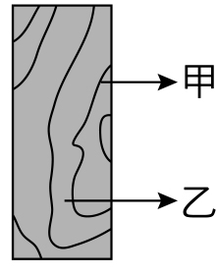
《答案》B
- 題號：0810550 難易度：中 學習內容：Db-IV-6 主題：生物的運輸作用
（ ）附圖為樟樹莖的橫切面，其中哪一個構造可使樟樹的莖逐年加粗？ (A)甲 (B)乙 (C)丙 (D)丁。
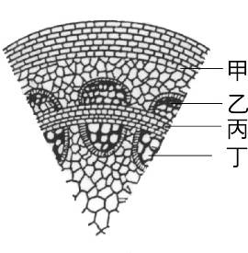
《答案》C
- 題號：0810551 難易度：中 學習內容：Db-IV-6 主題：生物的運輸作用
（ ）將向日葵枝條插於裝有黑色墨水的量筒中，1小時之後將莖橫切，取一薄片置於顯微鏡下觀察，此時所見的情形，最可能為下列何者？
(A)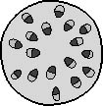 (B)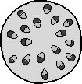
(C)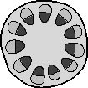 (D)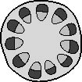
《答案》C
- 題號：0810552 難易度：難 學習內容：Db-IV-6 主題：生物的運輸作用
（ ）將某植物枝條插於裝有黑色墨水的量筒中，1小時之後將莖橫切，取一薄片置於顯微鏡下觀察，視野下所見影像如附圖所示，則此植物最可能具有下列何種特徵？
(A)莖中維管束散生 (B)具有形成層 (C)莖中維管束環狀排列 (D)具有年輪。
《答案》A
- 題號：0810553 難易度：中 學習內容：Db-IV-6 主題：生物的運輸作用
（ ）下列四種植物中，哪一種的莖內維管束排列最類似附圖所示？ (A)水稻 (B)椰子樹 (C)竹子 (D)朱槿。
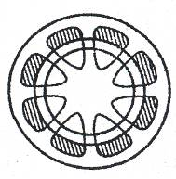
《答案》D
- 題號：0810554 難易度：易 學習內容：Db-IV-6 主題：生物的運輸作用
（ ）一般所謂的「木材」是指哪一部位？ (A)草本植物的木質部 (B)草本植物的韌皮部 (C)木本植物的木質部 (D)木本植物的韌皮部。
《答案》C
- 題號：0810555 難易度：易 學習內容：Db-IV-6 主題：生物的運輸作用
（ ）附圖為黑板樹莖的橫切面，其中哪一個構造是水稻莖所沒有的？ (A)甲 (B)乙 (C)丙 (D)丁。
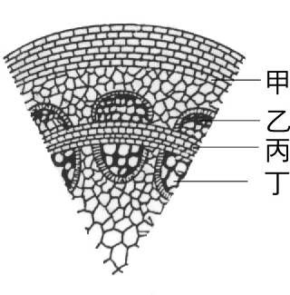
《答案》C
- 題號：0810556 難易度：易 學習內容：Db-IV-6 主題：生物的運輸作用
（ ）一般木製傢俱，是由木本植物的哪一部分製成的？ (A)木質部 (B)形成層 (C)樹皮 (D)韌皮部。
《答案》A
- 題號：0810557 難易度：中 學習內容：Db-IV-6 主題：生物的運輸作用
（ ）附圖為某植物莖的橫切面及局部放大圖，則下列相關敘述，何者錯誤？ (A)此植物可能為榕樹 (B)玉米莖的橫切面與此圖不同 (C)甲部位是由乙經細胞分裂而產生 (D)甲₂形成時間較甲₁為早。
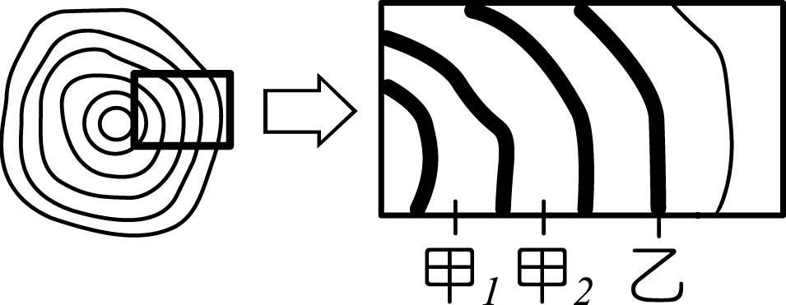
《答案》D
- 題號：0810558 難易度：易 學習內容：Db-IV-6 主題：生物的運輸作用
（ ）安安家的原木地板上有顏色深淺不同的條紋，如附圖所示，則圖中甲和乙各屬於植物體的哪一構造？ (A)甲為木質部、乙為韌皮部 (B)甲為韌皮部、乙為木質部 (C)甲乙皆為木質部 (D)甲乙皆為韌皮部。
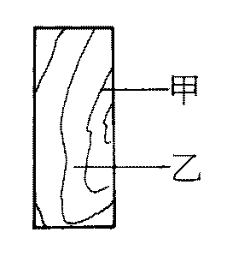
《答案》C
- 題號：0810559 難易度：易 學習內容：Db-IV-6 主題：生物的運輸作用
（ ）中空的神木仍可正常運輸水分，故可知其中心部分是由何者構成？ (A)不具運輸功能的老化韌皮部細胞 (B)不具運輸功能的老化木質部細胞 (C)具運輸功能的韌皮部細胞 (D)具運輸功能的木質部細胞。
《答案》B
- 題號：0810560 難易度：中 學習內容：Db-IV-6 主題：生物的運輸作用
（ ）有一段原木的橫切面年輪清晰，其最外圍的環紋顏色較淡，細胞大且排列疏鬆，則此樹最可能是在什麼季節被砍伐下來的？ (A)溫暖多雨的季節 (B)溫暖乾燥的季節 (C)寒冷乾燥的季節 (D)寒冷多雨的季節。
《答案》A
- 題號：0810561 難易度：中 學習內容：Db-IV-6 主題：生物的運輸作用
（ ）將多年生木本植物莖的橫切面分為：甲.新的木質部；乙.形成層；丙.樹皮；丁.木材。試問它們由外而內的排列順序為何？ (A)甲乙丙丁 (B)甲丙丁乙 (C)丙乙甲丁 (D)丙甲丁乙。
《答案》C
- 題號：0810562 難易度：中 學習內容：Db-IV-6 主題：生物的運輸作用
（ ）木本植物莖的主幹，經環狀剝皮後導致植物死亡，則以下四種情況，其先後發生順序為何？甲.根細胞死亡；乙.葉細胞死亡；丙.水分運送受阻；丁.養分運送受阻。 (A)丁甲丙乙 (B)甲乙丙丁 (C)甲丁乙丙 (D)丁乙甲丙。
《答案》A
- 題號：0810563 難易度：易 學習內容：Db-IV-6 主題：生物的運輸作用
（ ）植物維管束內的何種構造負責運輸根部所吸收的礦物質？ (A)木質部 (B)韌皮部 (C)形成層 (D)木材。
《答案》A
- 題號：0810564 難易度：中 學習內容：Db-IV-6 主題：生物的運輸作用
（ ）關於維管束的敘述，下列何者錯誤？ (A)維管束是由許多管狀細胞集合成束所組成 (B)葉脈是分布在葉內的維管束 (C)維管束是貫穿根、莖、葉的構造 (D)玉米莖內維管束的排列方式呈環狀。
《答案》D
- 題號：0810565 難易度：中 學習內容：Db-IV-6 主題：生物的運輸作用
（ ）附圖為原木莖的橫切面示意圖，下列敘述何者正確？
(A)此木材為形成層向外生成的韌皮部 (B)甲的細胞為秋冬季節產生 (C)甲的細胞比乙的細胞大 (D)甲的功能是運輸養分。
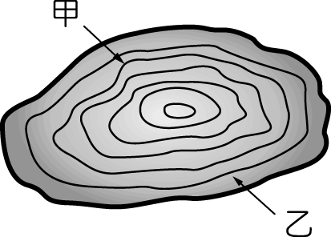
《答案》B
- 題號：0810566 難易度：中 學習內容：Db-IV-6 主題：生物的運輸作用
（ ）關於植物維管束組織的敘述，下列何者錯誤？ (A)韌皮部與木質部交錯生長而形成年輪 (B)木質部是輸送水分的組織 (C)葉內的維管束稱為葉脈 (D)木本植物的形成層可使莖加粗。
《答案》A
- 題號：0810567 難易度：中 學習內容：Db-IV-6 主題：生物的運輸作用
（ ）無根藤是一種寄生性植物，無根無葉，會利用莖上特有的吸盤伸入另一株綠色植物的體內，以吸取其養分。下列何者是該綠色植物被吸取器伸入吸收養分的主要部位？ (A)木質部 (B)形成層 (C)韌皮部 (D)表皮。
《答案》C
- 題號：0810568 難易度：易 學習內容：Db-IV-6 主題：生物的運輸作用
（ ）葉脈內木質部在維管束的哪個位置？ (A)上方 (B)下方 (C)內側 (D)外側。
《答案》A
- 題號：0810569 難易度：易 學習內容：Db-IV-6 主題：生物的運輸作用
（ ）松鼠的門牙會越長越長，所以牠會有啃咬樹皮磨牙的行為。但是樹皮被咬掉一圈後，會先因為以下哪一個功能喪失，而容易導致樹木死亡？ (A)運輸養分 (B)增生新的韌皮部 (C)運輸水分 (D)運輸礦物質。
《答案》A
- 題號：0810570 難易度：中 學習內容：Db-IV-6 主題：生物的運輸作用
（ ）關於維管束的敘述，下列何者正確？ (A)維管束的功能僅有吸收水分 (B)維管束的功能是製造養分 (C)維管束細胞細長，上下相接成管狀 (D)維管束分布在莖和葉，根部則無。
《答案》C
- 題號：0810571 難易度：易 學習內容：Db-IV-6 主題：生物的運輸作用
（ ）下列植物中，何者莖內的維管束為散生？ (A)水稻 (B)向日葵 (C)榕樹 (D)鳳仙花。
《答案》A
- 題號：0810572 難易度：易 學習內容：Db-IV-6 主題：生物的運輸作用
（ ）在葉子裡，葉脈主要負責的工作為何？ (A)防止水分散失 (B)運輸水分和養分 (C)保護 (D)行光合作用。
《答案》B
- 題號：0810573 難易度：易 學習內容：Db-IV-6 主題：生物的運輸作用
（ ）植物葉片中的葉脈是下列何種構造？ (A)維管束 (B)木質部 (C)韌皮部 (D)形成層。
《答案》A
- 題號：0810574 難易度：中 學習內容：Db-IV-6 主題：生物的運輸作用
（ ）試問造成木本植物樹幹或樹枝不斷加粗的原因為何？ (A)是形成層細胞不斷分裂的結果 (B)是木質部細胞連續分裂增殖的結果 (C)是維管束中韌皮部細胞不斷增厚的結果 (D)是枝芽尖端生長點的細胞連續分裂的結果。
《答案》A
- 題號：0810575 難易度：中 學習內容：Db-IV-6 主題：生物的運輸作用
（ ）關於植物維管束的敘述，下列何者錯誤？ (A)韌皮部負責養分的運輸 (B)葉脈是葉的維管束 (C)年輪是由於木質部與韌皮部細胞生長速度不同所造成 (D)莖中維管束環狀排列的植物具有形成層。
《答案》C
- 題號：0810576 難易度：中 學習內容：Db-IV-6 主題：生物的運輸作用
（ ）為何松樹、榕樹會有「年輪」出現？ (A)因為木質部和韌皮部顏色不同，交錯而成 (B)因為受到生長環境溫度、水分及陽光的週期變化，木質部細胞生長速度不同所致 (C)為了讓人能容易計算樹的年齡 (D)木質部細胞雖然每年生長，但年底時就停止成長，因此造成紋路。
《答案》B
- 題號：0810577 難易度：中 學習內容：Db-IV-6 主題：生物的運輸作用
（ ）用顯微鏡觀察植物體某部分的細胞，發現這些細胞都是中空而細長，且一個接一個成為管狀，這些細胞的功能是什麼？ (A)保護植物體 (B)行光合作用 (C)輸送物質 (D)吸收水分。
《答案》C
- 題號：0810578 難易度：中 學習內容：Db-IV-6 主題：生物的運輸作用
（ ）木本植物形成年輪的原因為何？ (A)便於記憶樹齡 (B)水分經過樹幹的侵蝕作用 (C)運輸水分及輸送養分兩種細胞的交互排列 (D)季節的週期變化影響木質部細胞的生長。
《答案》D
- 題號：0810579 難易度：中 學習內容：Db-IV-6 主題：生物的運輸作用
（ ）關於年輪的敘述，下列何者正確？ (A)環紋的部分是輸送水分的構造 (B)可根據年輪來判斷玉米的年齡 (C)是韌皮部細胞受氣候影響而形成 (D)環紋有深有淺是因為形成層細胞大小不一的結果。
《答案》A
- 題號：0810580 難易度：中 學習內容：Db-IV-6 主題：生物的運輸作用
（ ）有關形成層的敘述，下列何者正確？ (A)所有植物都有形成層 (B)形成層可運送養分 (C)形成層在木質部與韌皮部中間 (D)形成層向外長出新的木質部細胞。
《答案》C
- 題號：0810581 難易度：中 學習內容：Db-IV-6 主題：生物的運輸作用
（ ）關於植物體內物質的運輸，下列敘述何者正確？ (A)養分是由木質部運送 (B)水是由韌皮部運送 (C)光合作用所製造的養分是由形成層運輸 (D)溶於水的礦物質是由木質部運送。
《答案》D
- 題號：0810582 難易度：中 學習內容：Db-IV-6 主題：生物的運輸作用
（ ）某些植物的樹幹和樹枝能夠每年增粗，其原因為下列哪一項？ (A)莖內有形成層，能夠不斷增生新細胞 (B)具有較多的葉片，製造的養分較多 (C)韌皮部特別發達 (D)根部有良好的吸收功能。
《答案》A
- 題號：0810587 難易度：中 學習內容：Db-IV-6 主題：生物的運輸作用
（ ）有些時候在樹木的樹幹中沒有辦法觀察到年輪，可能是因為什麼原因？ (A)光照不足，光合作用效率低 (B)生長環境四季不分明，全年氣候類似 (C)冬天溫度低於攝氏零度 (D)樹木生長太快，來不及長出年輪。
《答案》B
- 題號：0810588 難易度：中 學習內容：Db-IV-6 主題：生物的運輸作用
（ ）哈比人會將樹木內部挖空以作為居住場所，而內部被挖空的樹木依然能枝葉茂盛，其原因為何？ (A)只要有葉子行光合作用就可以活下去 (B)只要根部在，樹木便不會死亡 (C)樹木可依賴木材以外的維管束進行運輸 (D)雖然有枝葉，但其實樹木已死亡。
《答案》C
題組
- 題號：0810583 難易度：中 學習內容：Db-IV-6 主題：生物的運輸作用
穎秀畫了如附圖的植物莖剖面圖，試根據此圖回答下列問題：
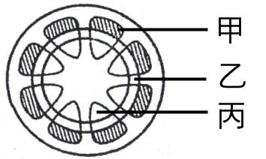
( )(1)圖中哪個部位可進行細胞分裂，使植物的莖能逐年加粗？ (A)甲 (B)乙 (C)丙 (D)都可以。
( )(2)此植物行光合作用所製造的養分由何處運輸？ (A)甲 (B)乙 (C)丙 (D)甲乙丙皆可。
( )(3)依剖面圖判斷，此一植物可能是下列何者？ (A)水稻 (B)芒草 (C)向日葵 (D)玉米。
《答案》(1)B (2)A (3)C
- 題號：0810584 難易度：中 學習內容：Db-IV-6 主題：生物的運輸作用
附圖為臺灣杉的莖橫切面，試回答下列問題：
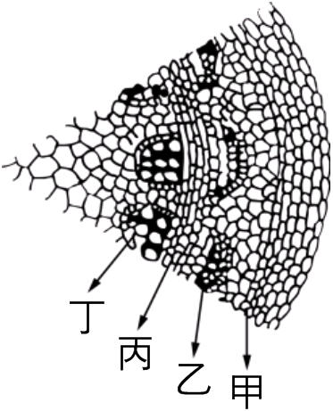
( )(1)木材是指何處細胞老化後形成的？ (A)甲 (B)乙 (C)丙 (D)丁。
( )(2)水稻缺乏圖中的哪一種構造？ (A)甲 (B)乙 (C)丙 (D)丁。
( )(3)維管束是由哪些構造所組成？ (A)甲乙丁 (B)甲乙丙 (C)乙丁 (D)丙丁。
( )(4)樹皮是由哪些構造所組成？ (A)甲乙丙 (B)甲乙 (C)乙丙丁 (D)丙丁。
《答案》(1)D (2)C (3)C (4)B
- 題號：0810585 難易度：難 學習內容：Db-IV-6 主題：生物的運輸作用
附圖為一棵多年生木本植物莖的橫切面，試回答下列問題：
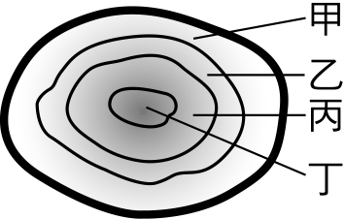
( )(1)若此樹乃西元2000年底砍伐下來，則此樹約是哪一年所種植的？ (A)1985年 (B)1990年 (C)1998年 (D)2000年。
( )(2)圖中哪一層生長的年代最久遠？ (A)甲 (B)乙 (C)丙 (D)丁。
《答案》(1)C (2)D
- 題號：0810586 難易度：中 學習內容：Db-IV-6 主題：生物的運輸作用
附圖為植物莖部的部分結構圖，試根據此圖回答下列問題：
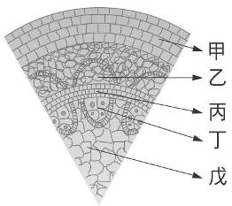
( )(1)圖中乙為哪一種組織？ (A)韌皮部 (B)形成層 (C)木質部 (D)樹皮。
( )(2)丙為哪一種組織？ (A)韌皮部 (B)形成層 (C)木質部 (D)樹皮。
( )(3)丁為哪一種組織？ (A)韌皮部 (B)形成層 (C)木質部 (D)樹皮。
《答案》(1)A (2)B (3)C
- 題號：0810589 難易度：中 學習內容：Db-IV-6 主題：生物的運輸作用
小魚星期假日跟父母親一同到阿里山看神木群，發現到那邊的神木不但長得很高，而且每棵樹都有上百歲的年紀。試根據上述資料回答下列問題：
( )(1)小魚發現到有些神木的樹幹是中空的，但還是枝葉茂盛。試問為什麼這樣子神木還有辦法存活下來呢？ (A)只要有葉子行光合作用就可以活下去 (B)樹木中空為神木形成必經的過程 (C)神木可依賴木材以外的維管束進行養分與水分的運輸 (D)其實這棵神木已經死掉了。
( )(2)神木運輸水分與礦物質的構造為何？ (A)表皮細胞 (B)木質部 (C)韌皮部 (D)葉肉細胞。
《答案》(1)C (2)B

